Автобусная экскурсия
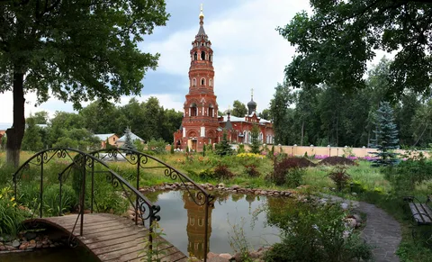
25 апреля (суббота) состоится автобусная экскурсия
в город Павловский Посад

СОДЕРЖАНИЕ ЭКСКУРСИИ:
-Музейный комплекс «Княжий Двор» -11-00
- Центр города
- Едем «на Париж»
- Платочная Мануфактура
- Музей Тихонова – 16 часов
- свободное время
- отъезд в Москву 18.00

Сбор у здания института в 7.30
Отъезд от здания института (Старомонетный пер. 29 стр. 4) - 8.00 (Еду и воду просьба брать с собой)

СТОИМОСТЬ ПОЕЗДКИ для членов профсоюза на 1 человека – 500 руб. Не членов профсоюза - 1000 руб.

Детей можно взять только старшего школьного возраста (в автобусе нет детских кресел)
Записаться и оплачивать экскурсию в комнате №13 у Т.И.Аристарховой
тел. 8(494)959-00-22; 8 -906-731-82-26
Профком ИГ РАН

